Educação sem Fronteiras: O impacto do COIL e outras iniciativas na internacionalização da EAD

Prof. Msc. Luiz Claudio Medeiros Biagiotti – Unilasalle-RJ – Brasil
profbiagiotti@gmail.com

Resumo
A internacionalização da Educação a Distância (EAD) oferece oportunidades significativas para as Instituições de Ensino Superior (IES), incluindo a superação de barreiras geográficas e culturais, o estabelecimento de parcerias internacionais e o desenvolvimento de competências interculturais. Este artigo analisa a experiência da Universidade La Salle, em programas de mobilidade acadêmica, colaborações virtuais por meio do Collaborative Online International Learning (COIL) e iniciativas promovidas pela International Association of La Salle Universities (IALU). O estudo de caso examina uma parceria entre professores do Brasil e do México, destacando os impactos positivos da colaboração virtual no desenvolvimento acadêmico, intercultural e linguístico dos participantes. Os resultados demonstram os benefícios da integração do COIL ao currículo, promovendo competências globais essenciais no contexto educacional contemporâneo.
Palavras-chave: Educação a Distância, Internacionalização, COIL, Mobilidade Acadêmica, Universidade La Salle.

Abstract
The internationalization of Distance Education (DE) provides significant opportunities for Higher Education Institutions (HEIs), such as overcoming geographic and cultural barriers, establishing international partnerships, and developing intercultural skills. This study examines the experience of La Salle University with academic mobility programs, virtual collaborations such as COIL (Collaborative Online International Learning), and the summer program promoted by IALU. A case study describes a partnership between professors from Brazil and Mexico, highlighting the positive impacts of virtual collaboration on participants' academic, intercultural, and linguistic development. The results demonstrate the benefits of integrating COIL into the curriculum, fostering global and intercultural competencies.
Key Words: Distance Education, Internationalization, COIL, Academic Mobility, La Salle University.

1 – INTRODUÇÃO

A internacionalização da Educação a Distância (EAD) constitui um fator estratégico para as Instituições de Ensino Superior (IES), proporcionando vantagens acadêmicas, institucionais e sociais. Entre os principais benefícios, destacam-se a ampliação do acesso ao ensino superior, o fortalecimento da cooperação acadêmica internacional, o intercâmbio de práticas pedagógicas e tecnológicas inovadoras, o aumento da visibilidade institucional e o desenvolvimento de competências interculturais essenciais para um mercado de trabalho globalizado.
A universidade, enquanto espaço de produção e transmissão do conhecimento, desempenha um papel fundamental na formação acadêmica e na integração cultural. Conforme Oliveira e Freitas (2017), a interculturalidade está inerente à dinâmica universitária, favorecendo a interação entre diferentes realidades socioculturais. Diante desse contexto, este estudo tem como objetivo analisar o impacto das iniciativas de internacionalização na EAD, com ênfase na implementação do COIL e na participação em programas da IALU. O foco recai sobre a experiência da Universidade La Salle, evidenciando os benefícios acadêmicos e interculturais dessas práticas.
A metodologia adotada possui abordagem qualitativa e natureza exploratória, sendo estruturada por meio de um estudo de caso. Foram analisados programas de internacionalização implementados na Universidade La Salle, com destaque para um projeto de colaboração online entre professores do Brasil e do México. Os dados foram coletados por meio de questionários aplicados aos participantes, análise documental de relatórios institucionais e observação direta das atividades acadêmicas desenvolvidas.

2 – DESENVOLVIMENTO
2.1 – A Universidade La Salle e sua estratégia de Internacionalização
A universidade católica lassalista comprometida com o princípio de que todo conhecimento é prático e empoderador, repleto da capacidade de transformar vidas. Ancorada na tradição viva dos Irmãos das Escolas Cristãs e em associação com uma comunidade de aprendizagem diversificada e inclusiva, sua missão é educar a pessoa como um todo, promovendo uma busca rigorosa e livre da verdade.
O ensino e a aprendizagem estão no centro da missão educativa lassalista. Na La Salle, todos são alunos e professores. Aqueles que aceitam o desafio de uma educação lassalista procuram não apenas exercitar a mente, mas inculcar o amor pelo aprendizado, a criatividade, o senso de identidade e a capacidade de discernir relacionamentos e possibilidades onde nenhum é óbvio. O amor pelo ensino e aprendizagem se manifesta em oportunidades para alunos, professores, administradores e funcionários se tornarem pessoas reflexivas e perspicazes.

2.2 - Programas
A Rede Lasalle, por meio da Universidade La Salle (Unilasalle), oferece diversas oportunidades de internacionalização para seus alunos, incluindo programas que podem ser acessados, tanto por estudantes da Educação a Distância (EAD), quanto pelos estudantes presenciais.
Estabelece colaborações com mais de 60 universidades em diferentes países, possibilitando aos alunos a realização de parte de seus cursos no exterior. Semestralmente são oferecidas algumas bolsas de incentivo à mobilidade acadêmica, com 100% de desconto nas mensalidades durante o período de intercâmbio.
As Universidades conveniadas estão espalhadas pelo mundo, como, por exemplo, nos seguintes países: América Latina (Argentina, Bolívia, Colômbia, Costa Rica, Guatemala, México, Nicarágua, Peru e Venezuela); África (Camarões, Costa do Marfim e Quênia); Estados Unidos; Ásia (Filipinas e Sigapura); Oriente Médio (Palestina) e na Europa (Andorra, Áustria, Espanha, França, Itália e Portugal).
Por meio do programa internacional promovido pela International Association of La Salle Universities (IALU), existe anualmente, um evento denominado Leadership and Global Understanding Summer Program, com duração de duas semanas, durante as quais são realizados workshops sobre liderança, tomada de decisão, questões globais, identidade e autoconhecimento, missão lassalista, ética, entre outros, debates, palestras, noites internacionais para compartilhamento sobre cultura e costumes dos países participantes, interação com a comunidade local e elaboração de projeto internacional em equipe multicultural. Esse programa envolve estudantes e professores de todas as universidades Lassalistas do mundo. Cada ano é sediado em uma das universidades La Salle e conta com grande diversidade de representantes de instituição da rede.
Por meio do programa internacional promovido pela International Association of La Salle Universities (IALU) e sediado sempre em uma universidade lassalista, os alunos desenvolvem habilidades como a liderança, tomada de decisão e consciência social, interagem com outras culturas, participam de workshops, palestras, apresentações, além de trabalharem conjuntamente em projetos voltados para a Rede La Salle e para o país que naquele ano recebe o programa. O Summer Program teve início em 2012 na La Salle Beauvais, França. Desde aquele ano já ocorreram edições na Filadélfia, Barcelona, Roma, México e, em 2018, no Brasil. Em julho, o Unilasalle-RJ recepcionou 36 estudantes lassalistas de oito países (Argentina, Bolívia, Brasil, Estados Unidos, França, Filipinas, México e Peru). Entre os frutos do La Salle Summer Program Brasil, estão projetos elaborados pelos alunos para melhorias no Pé Pequeno. As propostas surgiram após visita à comunidade, e uma delas já se tornou realidade: a horta dos moradores. Em 2019 o programa de verão chega à sua oitava edição e será realizado novamente na Unilasalle France (campus Beauvais e Rouen), devido à comemoração dos 300 anos do legado de São João Batista de La Salle.
Existe, ainda, o Programa de Aprendizagem Colaborativa Online da Organização das Universidades Católicas da América Latina e do Caribe (ODUCAL). Por meio dessa iniciativa, busca-se facilitar o contato e a colaboração entre professores de universidades afiliadas à ODUCAL de diferentes países da região, para promover a concepção e implementação de projetos colaborativos internacionais de ensino a distância, contribuindo assim para o desenvolvimento das competências globais e interculturais dos alunos.

2.3 – O modelo COIL
O Collaborative Online International Learning (COIL) representa uma metodologia inovadora voltada para a internacionalização do ensino superior por meio da colaboração virtual. Esse modelo pedagógico permite que professores e estudantes de diferentes países interajam em atividades acadêmicas conjuntas, utilizando plataformas digitais para facilitar a comunicação e o trabalho colaborativo. Além disso, promove o enriquecimento cultural por meio da interação entre pessoas de diferentes contextos.
Ele funciona sob a forma de parceria acadêmica aonde professores de duas (ou mais) instituições de países diferentes trabalham juntos para planejar uma unidade de ensino ou projeto, sendo que, essa colaboração é integrada a cursos já existentes em cada instituição.
Os estudantes de ambas as instituições são agrupados em equipes para trabalhar em tarefas e desafios conjuntos. O foco é em atividades que incentivam o aprendizado ativo, como resolução de problemas, estudos de caso ou projetos criativos.

2.4 – Estudo de Caso
No ano de 2022, foi implementado um projeto COIL. A iniciativa envolveu docentes e discentes, e para os docentes voluntários em participar do programa, ocorreu um treinamento para que a partir desse desenvolvessem o projeto de internacionalização, colaborativo.
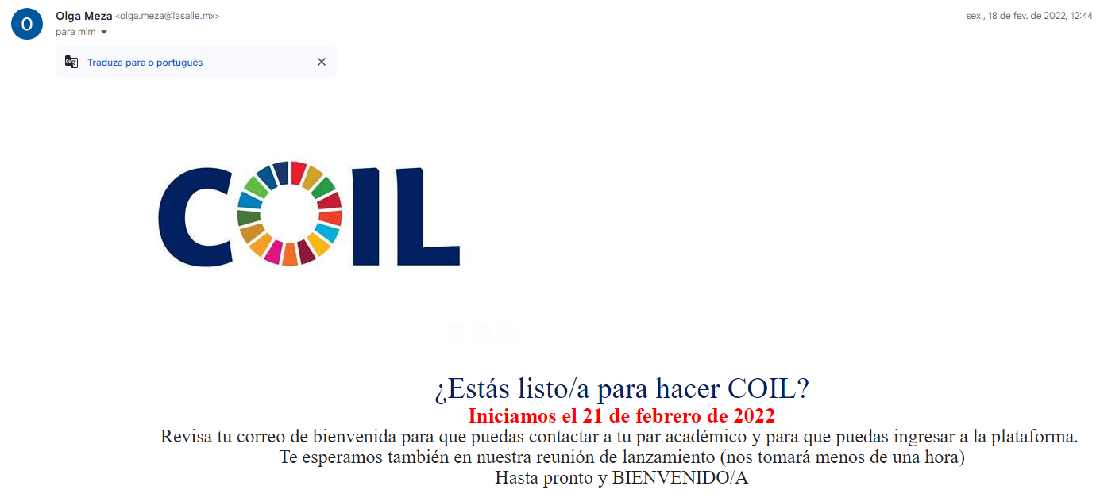
A Coordenadora do programa COIL, designava como parceiros para o desenvolvimento do projeto, professores que mantinham entre si, certa aderência. Para o autor, foi designado um professor de Estatística da Universidad La Salle Oaxaca, no México. Realizado um contato inicial para traçar o nosso plano de trabalho. O idioma escolhido foi o espanhol. Criamos um grupo de WhatsApp para a interação de nossas turmas, utilizamos o Google Classroom e o Google Meet para apoiar os levantamentos de dados e estabelecemos que os encontros síncronos seriam realizados pelo Zoom.
Segue-se uma troca de conversas entre nós:
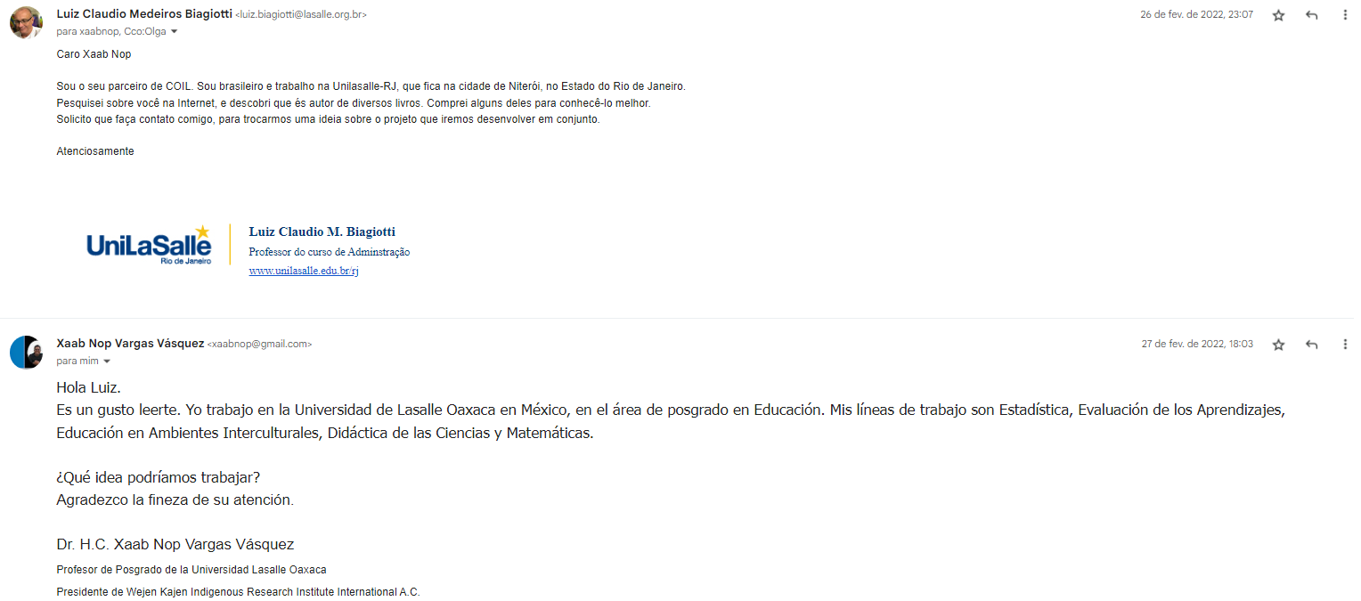
Inicialmente, a questão do fuso horário foi um fator complicador, até o acerto de um horário em comum para a realização de algumas interações síncronas.
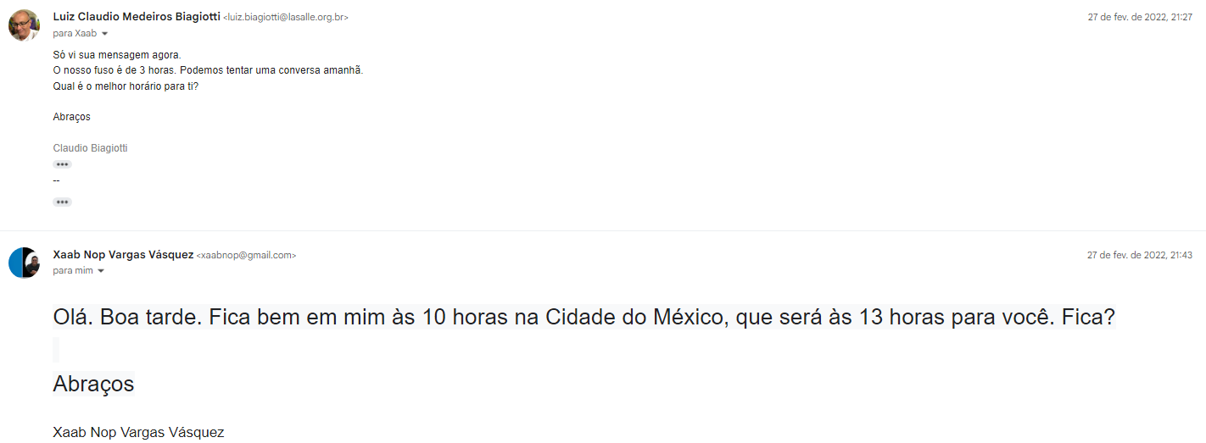
Após o estabelecimento do melhor “modus operandi”, a experiência teve prosseguimento.
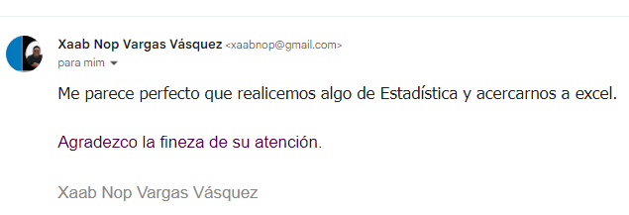

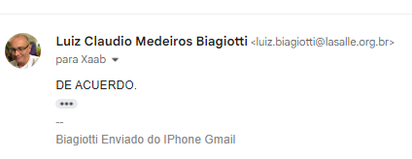

O primeiro passo consistiu na aplicação de um questionário para identificar as principais diferenças entre as localidades onde estão situadas as universidades participantes. Foram abordados aspectos como a população local, características climáticas, principais atividades econômicas da região, distâncias entre residência, trabalho e universidade, tempo médio de deslocamento entre esses locais, renda média dos alunos, nível de escolaridade dos pais, responsáveis pelo custeio dos estudos, percentual da renda familiar comprometido com a mensalidade universitária, ocupação profissional dos estudantes, atividades de lazer, tempo diário de uso de dispositivos digitais, principais finalidades desse uso e carga horária semanal dedicada aos estudos.
O planejamento das atividades foi acompanhado pela Jefa de Internalización La Salle, que ofereceu orientações e validou o alinhamento do trabalho com os objetivos do programa.
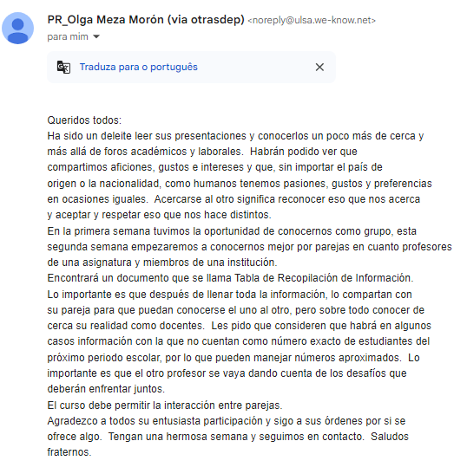

Durante as seis semanas de participação nno programa, foram desenvolvidas as seguintes atividades:
- Semana 1 – Apresentação de vídeo sobre as universidades participantes e os objetivos do projeto, a fim de contextualizar os alunos.
- Semana 2 – Coleta de dados por meio da aplicação dos questionários às respectivas comunidades acadêmicas.
- Semana 3 – Consolidação dos dados obtidos.
- Semana 4 – Comparação dos resultados entre os dois países e realização de uma análise conclusiva.
- Semana 5 – Encontro virtual entre professores e alunos para a apresentação dos resultados e realização de um fórum de discussão.
- Semana 6 - Produção de um relatório final e sistematização da memória da experiência vivenciada.
O relatório final foi disponibilizado no ambiente virtual utilizado para a colaboração entre as instituições. A análise dos questionários revelou diferenças significativas nos hábitos e na cultura dos estudantes, não apenas em função das variações geográficas e climáticas, mas também devido ao estilo de vida adotado em cada país. Foi possível estabelecer comparações entre as distâncias percorridas nos deslocamentos diários, os meios de transporte utilizados e seus respectivos custos, o tempo semanal dedicado aos estudos, as preferências de lazer, o uso de dispositivos digitais, o nível de escolaridade dos pais, e a existência de subsídios financeiros para o custeio da universidade, como bolsas de estudo e programas sociais. Além disso, observou-se a variação no impacto da mensalidade no orçamento familiar dos estudantes.
Ao final do programa, os participantes compartilharam suas impressões sobre a experiência no COIL e receberam os certificados de conclusão.
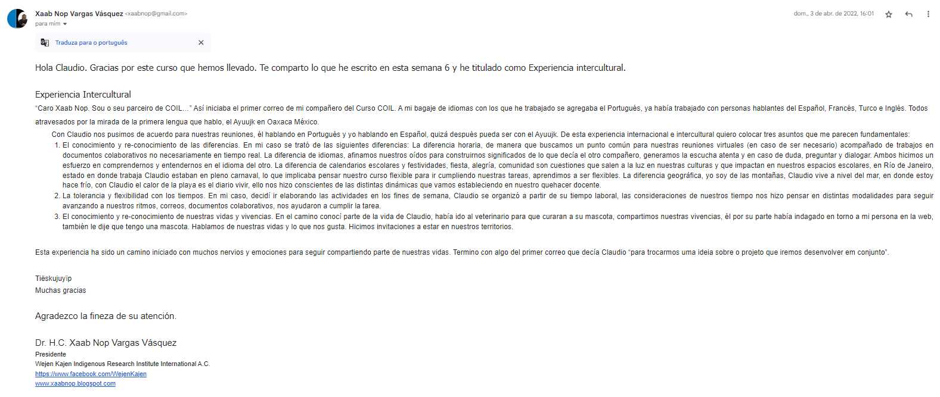
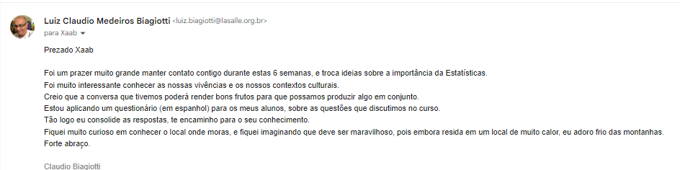

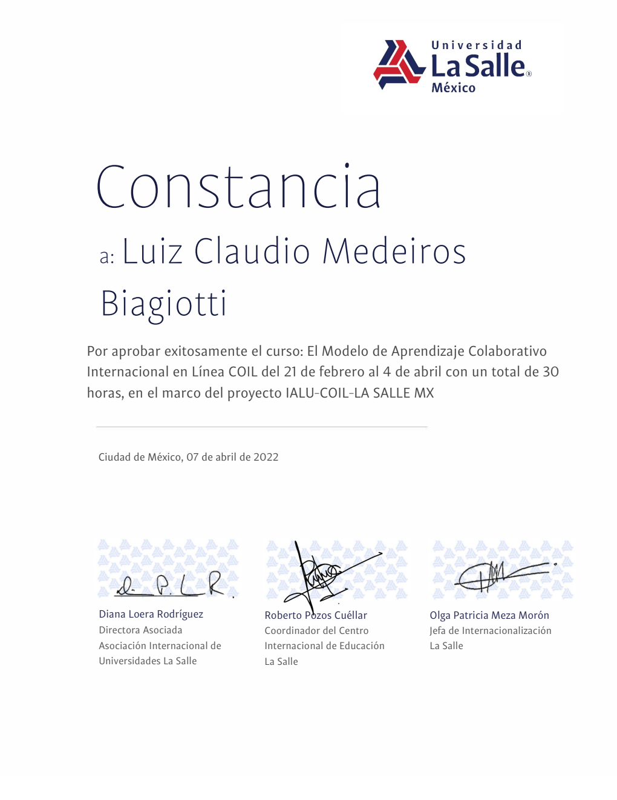

3 – CONCLUSÃO

A participação no programa representou uma experiência enriquecedora, pois proporcionou ao longo de seis semanas uma imersão intercultural, o desenvolvimento das habilidades no idioma espanhol, e a oportunidade de reconhecer e compreender diferentes realidades. Aspectos como os fusos horários, exigiram um esforço adicional para a definição de horários compatíveis para reuniões virtuais e realização de atividades em documentos colaborativos, nem sempre em tempo real. Diferenças linguísticas demandaram maior atenção na escuta para garantir a correta interpretação das mensagens trocadas entre os participantes. Além disso, variações nos calendários acadêmicos e festividades culturais evidenciaram impactos distintos no ambiente escolar de cada país.
As particularidades geográficas também se mostraram relevantes, uma vez que um dos participantes residia em uma região serrana, enquanto o outro vivia em uma área costeira, o que influenciava as dinâmicas do cotidiano e do trabalho docente.
A estruturação e a organização do programa foram exemplares, favorecendo o engajamento e a colaboração entre os participantes e contribuindo significativamente para o alcance dos objetivos propostos.

Referências Bibliográficas:
- INTERNATIONAL ASSOCIATION OF LASALLIAN UNIVERSITIES (IALU). Leadership and Global Understanding Summer Program. Disponível em: https://www.lasalle.org. Acesso em: 04 jan. 2025.
- LA SALLE, Saint Jean-Baptiste de. A missão educativa lassalista: um legado global. Trad. Maria da Graça Silva. São Paulo: Loyola, 2008.

- OLIVEIRA, Adriana Leônidas de; FREITAS, Maria Ester de. Relações interculturais na vida universitária: experiências de mobilidade internacional de docentes e discentes. Revista Brasileira de Educação, v. 22, n. 70, p. 774-801, jul./set. 2017. Disponível em: SciELO. Acesso em: 09 mar. 2025.

- ODUCAL. Programa de Aprendizagem Colaborativa Online. Disponível em: http://www.oducal.org. Acesso em: 04 jan. 2025.
(Para informações sobre os programas de colaboração promovidos pela Organização das Universidades Católicas da América Latina e do Caribe).

- SUN, Jerry C.; JIAN, He Y. Online Collaborative Learning: Exploring the COIL Model. Journal of Educational Technology, v. 15, n. 4, p. 34-45, 2019.
- UNIVERSIDADE LA SALLE. Rede Lassalista: internacionalização e inovação no ensino. Disponível em: https://www.lasalle.edu.br. Acesso em: 04 jan. 2025.
- UNESCO. Educação para os Objetivos de Desenvolvimento Sustentável: uma abordagem transformadora para o futuro. Paris: UNESCO, 2017.

